实验三 软件详细设计
- 实验目的
学会运用几种常用的软件详细设计工具，如程序流程图、盒图、PAD图和判定表，将给定的软件问题描述转化为过程设计结果，同时进行环路复杂度计算，判断结构化设计结果的复杂性。
- 实验内容
（一）软件模块的详细设计
1.某航空公司规定，乘客可以免费托运重量不超过20公斤的行李，当行李重量超过20公斤，对头等舱的国内乘客超重部分每公斤收费6元，对公务舱的国内乘客超重部分每公斤收费8元，对经济舱的国内乘客超重部分每公斤收费10元。对外国顾客超重部分每公斤收费比国内乘客多1.5倍，对残疾乘客超重部分每公斤收费比正常乘客少一半，对该航空行李托运费问题进行分析设计。
2.在作业2的软件体系及功能模块设计的基础上，自行选择软件中的核心模块进行分析，开展模块设计。
（二）软件模块的详细设计任务
通过实验认真完成以下内容：
1、用Visio绘制模块/算法流程图。
2、用word绘制详细设计结果的判定表（如有判断）。
3、用类C/JAVA代码写出伪码。
4、用McCabe方法计算程序复杂度。首先将1中绘制的程序流程图映射为流图，然后用McCabe方法计算环形复杂度，计算过程写入实验报告。
- 实验结果
实验报告一份。附件包含文档：程序算法流程图、判定表、伪码以及McCabe方法计算程序复杂度。
1.
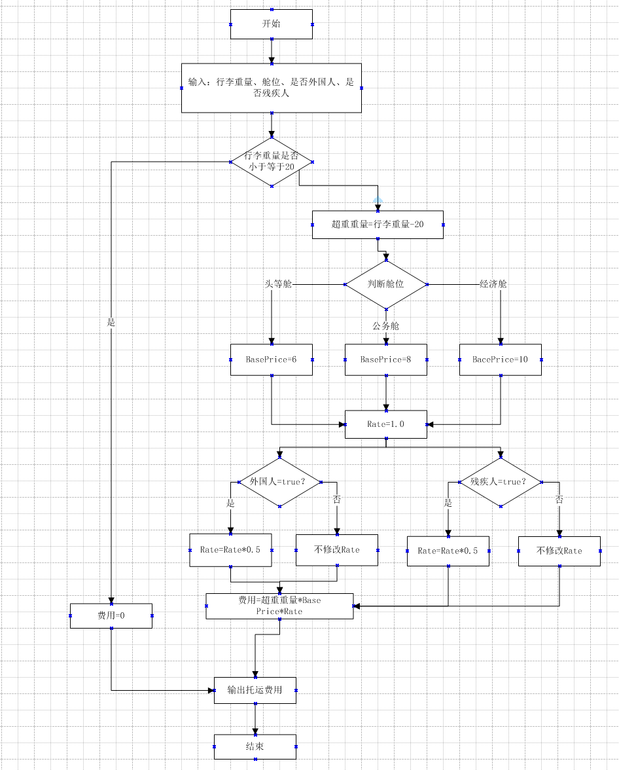
2.
项目 | 规则 1 | 规则 2 | 规则 3 | 规则 4 | 规则 5 | 规则 6 | 规则 7 | 规则 8 | 规则 9 | 规则 10 | 规则 11 | 规则 12
条件桩
C1：重量＞20kg？ | N | Y | Y | Y | Y | Y | Y | Y | Y | Y | Y | Y
C2：舱位 | — | 头等 | 头等 | 头等 | 头等 | 公务 | 公务 | 公务 | 公务 | 经济 | 经济 | 经济
C3：外国乘客？ | — | N | Y | N | Y | N | Y | N | Y | N | Y | N
C4：残疾乘客？ | — | N | N | Y | Y | N | N | Y | Y | N | N | Y
动作桩
A1：超重重量 = w−20 |  | √ | √ | √ | √ | √ | √ | √ | √ | √ | √ | √
A2：取基础单价 |  | 6 | 6 | 6 | 6 | 8 | 8 | 8 | 8 | 10 | 10 | 10
A3：×1.5 外国系数 |  |  | √ |  | √ |  | √ |  | √ |  | √
A4：×0.5 残疾系数 |  |  |  | √ | √ |  |  | √ | √ |  |  | √
A5：计算运费 = 超重 × 单价 |  | √ | √ | √ | √ | √ | √ | √ | √ | √ | √ | √
A6：运费置 0 | √
3.
// 行李托运费计算伪代码
BEGIN
// 变量定义
float weight; //行李重量，单位kg
String cabin; //舱位："头等舱","公务舱","经济舱"
boolean isForeign; //true外国乘客，false国内
boolean isDisabled; //true残疾乘客，false正常
float overWeight; //超重重量
float basePrice; //舱位基础单价
float rate = 1.0; //费率系数
float fee; //最终托运费

//输入
输入 weight, cabin, isForeign, isDisabled;

if (weight <= 20) {
fee = 0;
} else {
overWeight = weight - 20;
//选择舱位获取基础单价
switch(cabin) {
case "头等舱":
basePrice = 6;
break;
case "公务舱":
basePrice = 8;
break;
case "经济舱":
basePrice = 10;
break;
default:
basePrice = 0;
}
//判断是否外国乘客
if(isForeign){
rate = rate * 1.5;
}
//判断是否残疾乘客
if(isDisabled){
rate = rate * 0.5;
}
//计算运费
fee = overWeight * basePrice * rate;
}
//输出结果
输出 "行李托运费为：", fee;
END
4.
- 判定 1：行李重量是否≤20（2 分支）
- 判定 2：判断舱位（头等舱 / 公务舱 / 经济舱 → 多路分支，多路判定等价于 2 个判定点）
- 判定 3：外国人 = true？（2 分支）
- 判定 4：残疾人 = true？（2 分支）
判定节点公式：\(V(G)=P+1\) 这里判定数量：
- 行李判断：1
- 舱位三分支：2（3 路分支 = 3-1=2 个判定）
- 外国人：1
- 残疾人：1
- 总判定数：P=5
- V(G)=6
- 成绩评定
该实验成绩满分10分。
- 附录：Visio中结构图、层次图和程序流程图的绘制
（一）程序流程图的绘制
打开Visio2016，选择“新建”菜单“流程图”中的“基本流程图”，得到如下图形：（下图仅是一个示例）

图1 程序流程图

- McCabe方法简介
McCabe方法就是‌圈复杂度（Cyclomatic Complexity）‌，用来衡量程序控制流的复杂程度。给你最实用的计算方式：
三种等价计算方法
‌边-节点公式‌：V(G) = E - N + 2，E是控制流图的边数，N是节点数。
‌判定节点公式‌：V(G) = P + 1，P是判定节点数（if、while、for、case等分支点）。
‌区域计数法‌：V(G) = R，R是控制流图把平面划分的区域数（包括最外面的区域）。

